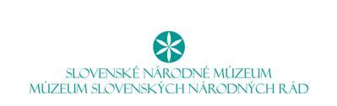

Štúrova 2, 907 01 Myjava
tel.: + 421 342 451 103, e-mail: muzeumsnr@snm.sk, www.snm.sk

Tlačová správa, 21. 2. 2022 v Myjave
Nové výstavy v SNM – Múzeu SNR v Myjave
„História na plagáte, plagát v histórii“
„Prenasledovanie Rómov v období slovenského štátu“

SNM – Múzeum SNR v Myjave pozýva na menné výstavy, ktoré budú otvorené 1. 3. 2022.

História na plagáte, plagát v histórii je výstava, ktorá zachytáva význam a zrod moderného plagátu na začiatku minulého storočia. Prezentuje bohatú a pestrú zbierku plagátov zo zbierkového fondu Múzea SNR. Kurátor výstavy Mgr. Juraj Krištofík, PhD. návštevníkom múzea predstaví plagát ako prostriedok propagácie a zbraň hromadnej komunikácie. Túto funkciu plagátu najlepšie demonštrujú obdobia budovania totalitných režimov a bojov vo svetových vojnách, na ktoré sa táto výstava zameriava. Juraj Krištofík ďalej hovorí: „Teoreticky najlepší plagát je nápadný, úsporný a účinný. Sprostredkováva priamu a jednoduchú správu. Plagát sa svojím obsahom dotýkal citlivých tém, ktoré majú tendenciu rozhýbať národ k činom. Zväčša bol vydávaný agentúrami s účelom nadchnúť, vystrašiť alebo zvádzať verejnosť. Nalieha, prehovára, zvádza a núti. Vlády využili plagát a techniku reklamy po prvý raz počas prvej svetovej vojny. Už na začiatku 20. storočia však psychológovia Walter Dill Scott a Gustave Le Bon verili, že masy sú citlivé na iracionálne pohnútky prostredníctvom podvedomia a na opakované príťažlivé heslá. Uvedomovali si, že masy môžu byť náchylné na zneužitie demagógmi, ale výhody efektívneho šírenia informácií prostredníctvom plagátov obavy rozptýlili“.
Výstava je teda aj svedectvom o tom, že úmyslom šíriteľov informácií nemusí byť vždy len informovanie o daných skutočnostiach či vlastnom presvedčení, ale ich cieľom je neraz upevnenie moci či finančný zisk, ktorý môžu dosiahnuť manipulovaním verejnosti.

Výstava bude otvorená od 1. 3. 2002 do 12. 6. 2022
v priestoroch SNM – Múzea SNR v Myjave.

Prenasledovanie Rómov v období slovenského štátu je exteriérová výstava zapožičaná zo SNM – Múzea židovskej kultúry, Múzea holokaustu v Seredi. Zameriava sa na perzekučné opatrenia slovenského štátu namierené proti Rómom. V úvode návštevníkovi približuje nacistickú rasovú politiku a prenasledovanie Sintov a Rómov. Venuje sa genocíde rómskych komunít, ktorá vyvrcholila likvidáciou „cigánskeho rodinného tábora“ v koncentračnom a vyhladzovacom tábore Auschwitz – Birkenau. Záverečná časť je zameraná na protirómsku politiku slovenského štátu medzi rokmi 1939 až 1945. Autorom výstavy je historik Matej Beránek z Múzea holokaustu: „Výstava reflektuje konkrétne kroky, ktoré uskutočnil slovenský štát v oblasti protirómskej politiky. Od zavádzania pracovnej povinnosti, reštrikcie v každodennom živote, propagandu namierenú proti Rómom až po represálie po vypuknutí Slovenského národného povstania.“
Martin Korčok, vedúci Múzea holokaustu v Seredi a zástupca delegácie Slovenskej republiky v Medzinárodnej aliancii pre pripomínanie holokaustu (IHRA) doplnil: „Zanedbávanie genocídy Rómov počas holokaustu prispelo k predsudkom a diskriminácii, ktoré mnohé rómske komunity stále zažívajú“.

Organizátormi výstavy sú Centrum tradičnej kultúry v Myjave, SNM – Múzeum SNR v Myjave
a SNM – Múzeum holokaustu v Seredi.

Výstava bude sprístupnená od 1. 3. 2002 do 31. 3. 2022
vo vonkajších priestoroch SNM – Múzea SNR v Myjave.

Viac info:
Mgr. Pavol Trúsik
tel.: 034/245 1103; e-mail: pavol.trusik@snm.sk
www.snm.sk/msnr
FB: SNM - Múzeum Slovenských národných rád, Múzeum M. R. Štefánika

Partneri
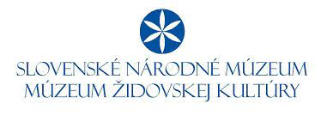
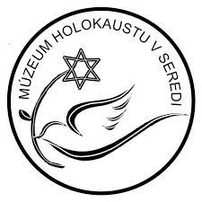
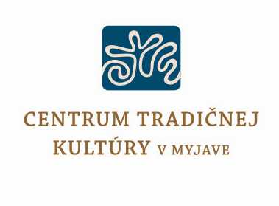
Mediálni partneri SNM
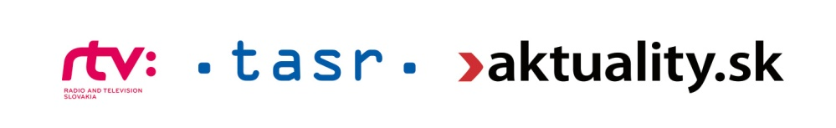

Partner SNM – Múzea SNR

